Autor 1
Mestranda: Elisângela Marques Peixoto e Souza – PPGE UNIMONTES.
Titulação: Mestranda em Educação - Unimontes
Fones: (38) 991636860 - 984243170
E-mail: elisangelasantosesouza@hotmail.com

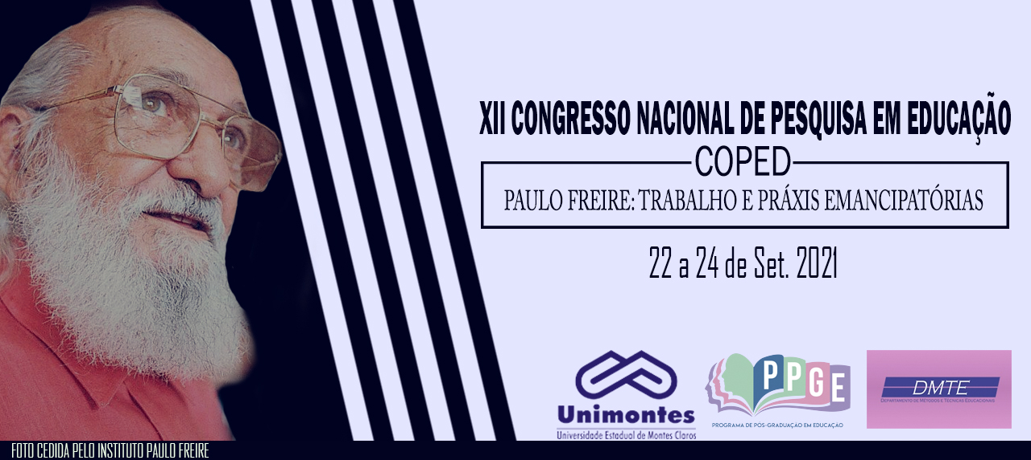

RELATO DE EXPERIÊNCIA – Trilha formativa docente para Educação Bilíngue

resumo
Este relato aborda a experiência na formação de professores de um programa bilíngue pertencentes a uma instituição educacional em rede, composta por 20 escolas em 11 estados e Distrito Federal. A trilha formativa foi resultado a falta de formação na graduação de letras que atendesse as necessidades dos docentes bilíngues. Para tanto foram feitas formações sistematizadas, seguindo uma trilha formativa elaborada a partir da fala dos docentes, bem como, de referências teóricas. As formações ocorreram na modalidade online durante os anos de 2020 e 2021 (ainda ocorrendo), com reuniões ao vivo, disponibilização de material de estudos, e palestras por especialistas da área.

- Palavras-chave: Educação bilíngue. Professor bilingue. Formação continuada.

- contextualização e justificativa da prática desenvolvida

Este relato de experiência está alocado na Educação Bilíngue Eletiva (MEGALE, 2018), ou de línguas de prestígio, recebendo esta nomenclatura porque ela é uma escolha da família para o estudante, portanto, eletiva, quanto a língua de prestígio, se refere as línguas de poder econômico e social. No caso desta exposição, a língua em questão: a inglesa.
Nos últimos anos houve um crescimento de instituições privadas que passaram a oferecer o que se chama de programa bilíngue, educação bilingue, carga horária estendida bilíngue. Todos, de alguma forma, teriam em sua proposta uma carga horária de aproximadamente 5h semanais, onde a língua inglesa é ensinada através de projetos interdisciplinares, ou seja, o ensino dos componentes curriculares se dá através da língua. Sendo o inglês não seria mais fim, mas meio de aprendizagem.
Neste contexto, discute-se a formação do professor (a) de língua inglesa, que não recebeu a formação para ensinar componentes curriculares, como matemática, ciências ou outros, em língua inglesa. Observe-se, portanto, que este docente teria que dominar os componentes e aplicar uma metodologia que unisse o ensino de língua através dos componentes curriculares. Tal formação não foi proporcionada pela graduação de letras, sendo assim, qual seria a formação do docente da Educação Bilíngue? Letras ou pedagogia? Ambos são carentes da formação específica para esta nova modalidade de educação que surge.
Em junho de 2020, o Conselho Nacional de Educação lançou as Diretrizes para Educação Plurilíngue, a qual abarca este tipo de ensino. Em suas recomendações ao MEC, lê-se o incentivo a reformulação dos cursos de Letras, que passariam a oferecer a licenciatura em Letras com especialização em Educação Bilíngue. Contudo, isso ainda é uma recomendação, sendo assim, fica a cargo de cada instituição fornecer a formação continuada aos seus docentes.
Justamente sobre esta formação continuada aos docentes de língua inglesa, que este relato se propõe a abordar, informando as estratégias utilizadas na formação dos docentes e a trilha formativa proposta durante o ano de 2020/2021, em 20 escolas da rede particular situadas em 11 estados e no Distrito Federal, para cerca de 90 docentes.

problema norteador e objetivos da prática

O problema norteador foi a não formação dos docentes graduados em letras para ministrarem aulas em inglês, na Educação Infantil e Ensino Fundamental anos iniciais, de diversos componentes curriculares e campos de experiência, uma vez que este novo tipo de professor, o Bilingue, está surgindo no contexto atual do Brasil.
Quanto aos objetivos de prática, primeiramente, foram alistados os pontos mais importantes para a formação continuada, sendo identificados: a compreensão dos componentes curriculares, sua lógica na BNCC; apreensão conceitual de competência e habilidade; planejamento compartilhado; metodologias que envolvessem o ensino de língua e conteúdo; conceituação de educação bilíngue; tipos de bilinguismos; neurociência e aquisição de segunda língua. Com esta trilha formativa, objetivou-se trazer os conceitos mais recorrentes relacionados as práticas docentes, a fim de equipar os docentes para as práticas de sala de aula. No meio do processo percebeu-se uma profusão de experiências profícuas compartilhadas pelas diferentes equipes de professores espalhados pelo Brasil, nisto, estabeleceram-se momentos sistematizados e intencionais para a partilha de boas práticas.

procedimentos e/ou estratégias metodológicas
As formações ocorreram de forma online com todos os docentes das 20 escolas, durante os meses letivos de 2020 e 2021 (ainda em processo), ocorrendo uma vez por mês, com duração de 100 minutos, além de atendimentos individuais mensais com as equipes locais, para a discussão de casos pontuais e partilhas de boas práticas.
Os formadores foram profissionais da área de educação com especialização em educação bilíngue, além da assessoria bilingue e analista educacional da mantenedora da instituição em questão.

6. fundamentação teórica que sustentou/sustenta a prática desenvolvida, se houver;

Como fundamentação teórica que sustentou a necessidade da formação dos professores, teóricos como Megale, Liberali (2018) e Melo (2010), apontam para a necessidade de formação dos professores, a própria Diretriz da Educação Plurilíngue do CNE (2020), em suas recomendações finais, aponta para esta deficiência deixada pelas graduações de letras. Quanto a abordagem metodológica, em 2000 o governo finlandês contratou estudiosos para que criassem uma abordagem que envolvessem língua e conteúdo, a fim de proporcionar instrumentalização adequada para seus fundadores, foi assim que surgiu uma das abordagens utilizadas na Educação Bilíngue, o que se chama de CLIL – Content Language Integrated Learning (MARSH, 2010). Ademais, referências como Ofélia Garcia (2012) apontam para a formação adequada dos docentes da educação bilingue, dada a complexidade deste tipo de educação.

7. resultados da prática e a relevância social da experiência para o contexto/público destinado.

As formações têm se mostrado eficientes no que diz respeito ao fazer docente, dada a mudança do paradigma de ensino de língua inglesa, outrora, visto como uma aula complementar, sem um compromisso sério de ensino que visasse a aquisição efetiva da língua inglesa. O que antes restringia-se a uma hora semanal, passou a contar com 5 aulas, e não mais de inglês, mas com a utilização do inglês para os mais diversos componentes curriculares. Observou-se entre os docentes um reposicionamento no fazer e pertencer ao ambiente educacional, demandado pelos constantes diálogos e trocas com os regentes, que são figuras chaves na formação informal destes sujeitos, assim como, pela mudança de status que a língua inglesa passou a ter, agora não mais vista e utilizada isoladamente, mas sim como Educação Bilíngue.

8. Considerações
Ainda há uma longa jornada pela frente, pois saber aplicar a abordagem CLIL, não é suficiente, uma vez que a abordagem necessita que o professor conheça e domine demais componentes curriculares. Para este desafio, professores formadores de componentes curriculares como ciências da natureza ou matemática, estão sendo chamados para dividirem com os docentes bilíngues, os conceitos mais essenciais para cada ano escolar.

9. Obras Citadas
DAVID MARSH. CLIL. 1. ed. London: Cambridge Press, 2010.
GARCIA, O. Bilingual education in the 21st century: A global perspective. Primeira. ed. Sussex, UK: Blackwell/Willey, 2009.
MEGALE, A. H. Educação Bilíngue de Línguas de Prestígio no Brasil: Uma Análise dos Documentos Oficiais. The Especialist, São Paulo, v. 39, p. 1-17, 2018. ISSN 2318-7145.
MELO, J. W. R. D. MULTICULTURALISMO, DIVERSIDADE E DIREITOS HUMANOS. Educere XII Congresso Nacional de Educação. Curitiba: PUCPR. 2015. p. 1495-1510.

